ผลการปฏิบัติงานของแต่ละสายงาน
สถานีตำรวจภูธรดงป่าคำ ประจำปีงบประมาณ 2568
เดือน ธันวาคม 2567
งานป้องกันปราบปราม

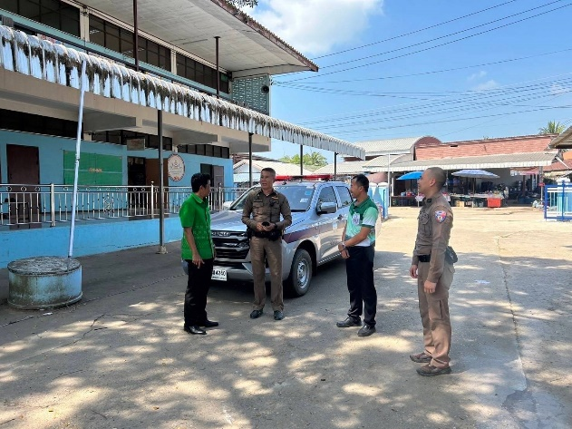
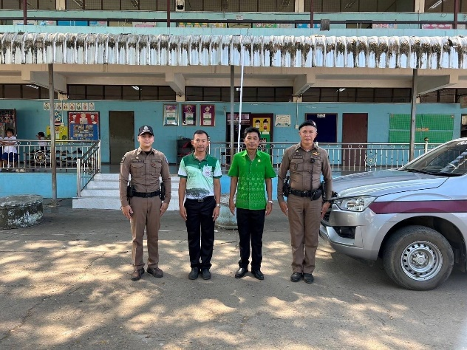

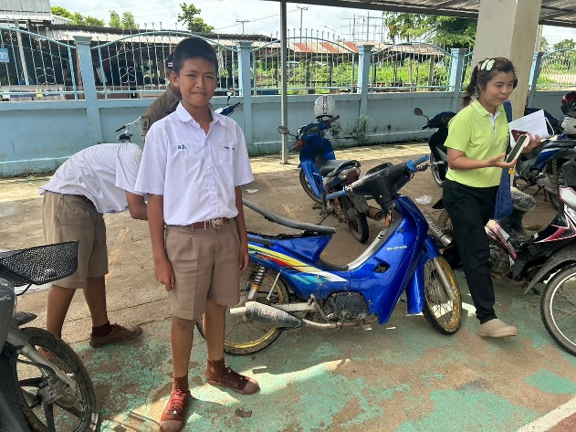
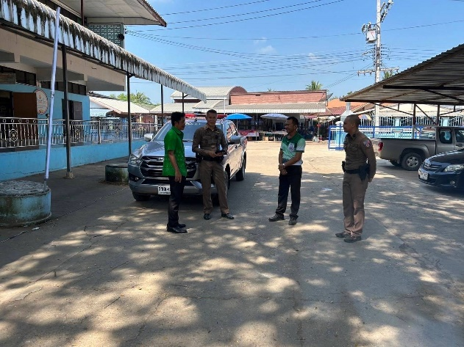

วันที่ 10 ธ.ค. 67 เวลา 09.30 น. ผู้ปฏิบัติ พ.ต.ต.วีระวุฒิ ทองวัน สว.สภ.ดงป่าคำ มอบหมายให้ ร.ต.อ.วิชัย ปัจจากุล รอง สวป.สภ.ดงป่าคำ พร้อมสายตรวจรถยนต์ สภ.ดงป่าคำ จัดโครงการเปิดโรงเรียนเปิดโรงรถ ณ โรงเรียนวัดดงกลาง ต.ดงกลาง อ.เมือง จ.พิจิตร โดยเข้าไปให้ความรู้ด้านการจราจรและการใช้รถใช้ถนนให้กับเด็กนักเรียนโรงเรียนวัดดงกลาง และกำชับผู้ปกครองของนักเรียนให้กำชับดูแลบุตรหลานให้ใช้รถจักรยานยนต์ที่ไม่ดัดแปลงสภาพ

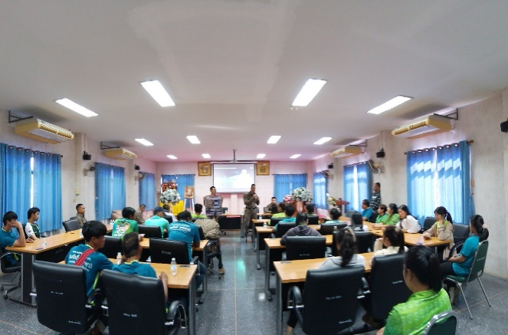
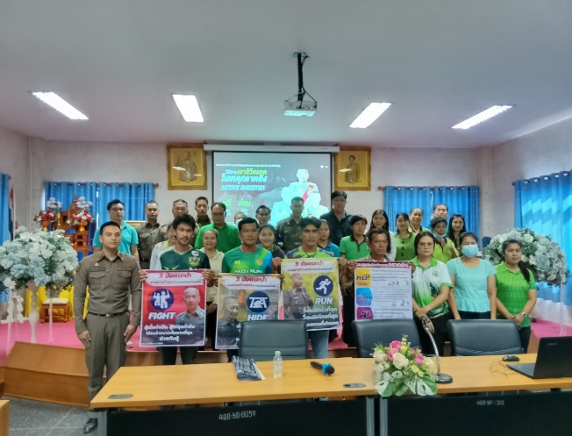
วันนี้( 18 ธ.ค.67 ) เวลา 13.00 น. ภายใต้การอำนวยการโดย พ.ต.ท.วีระวุฒิ ทองวัน สว.สภ.ดงป่าคำ มอบหมายให้ ร.ต.อ.วิชัย ปัจจากุล รอง สวป.สภ.ดงป่าคำ พร้อมชุดชุมชนสัมพันธ์สภ.ดงป่าคำเข้าอบรมให้ความรู้บุคคลากรเทศบาลตำบลดงป่าคำ การฝึก ActiveShooter หนี ซ่อน สู้ ณ เทศบาลตำบลดงป่าคำ ต.ดงป่าคำ อ.เมืองจ.พิจิตร

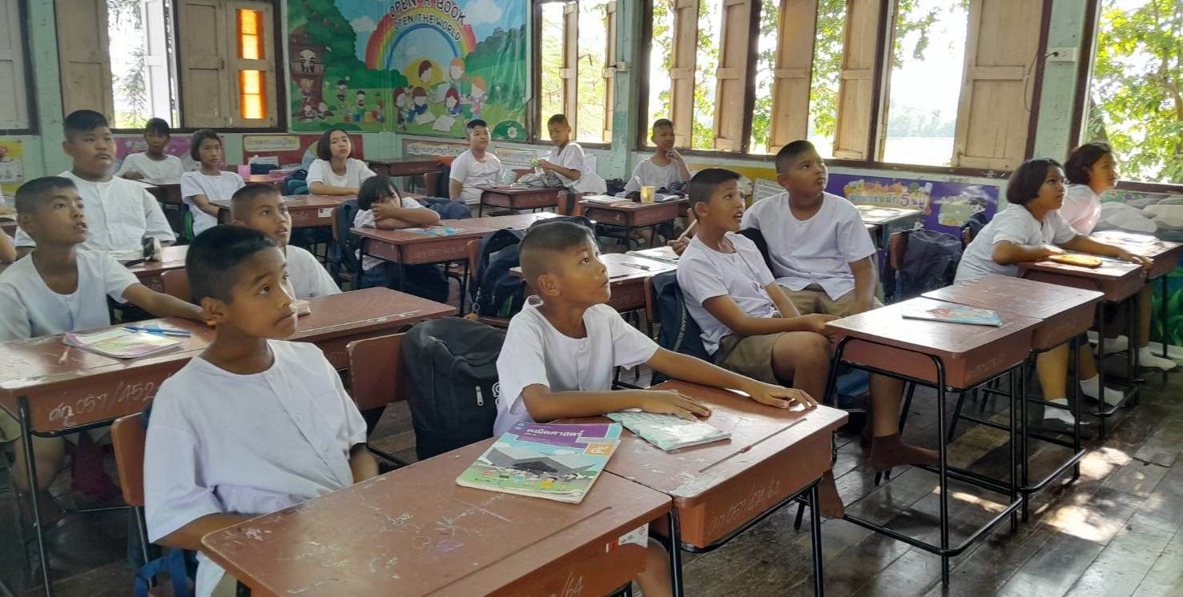

วันนี้( 25 ธ.ค.67 ) เวลา 14.300 น. ภายใต้การอำนวยการโดย พ.ต.ท.วีระวุฒิ ทองวัน สว.สภ.ดงป่าคำ มอบหมายให้ ร.ต.อ.วิชัย ปัจจากุล รอง สวป.สภ.ดงป่าคำ,ร.ต.อ.สุทัศน์ ใจจำนงค์ รอง สว.(สส.)สภ.ดงป่าคำ พร้อมชุดชุมชนสัมพันธ์สภ.ดงป่าคำเข้าอบรมให้ความรู้นักเรียนโรงเรียนวัดเขารูปช้างเรื่องพิษภัยของบุหรี่ไฟฟ้า โรงเรียนวัดดงกลาง ต.ดงกลาง อ.เมือง จ.พิจิตร

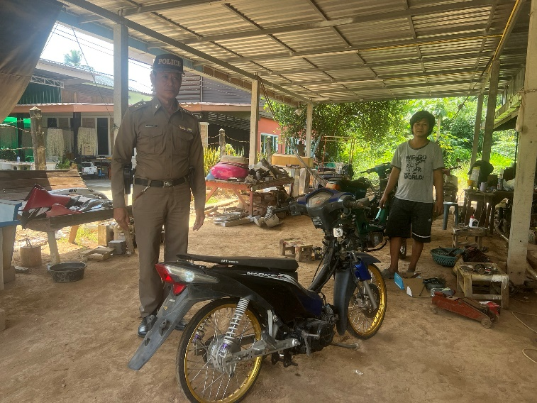

วันนี้ ( 11 ธ.ค. 67 )เวลา 11.30 ร.ต.อ.วิชัย ปัจากุล รอง สวป.สภ.ดงป่าคำ ร้อยเวร20 ได้ตรวจในเขตพื้นที่รับผิดชอบ ตามโครงการ Stop Walk & Talk ได้กำชับร้านซ่อมรถ ไม่ให้ดัดแปลงสภาพรถให้กับเยาวชน
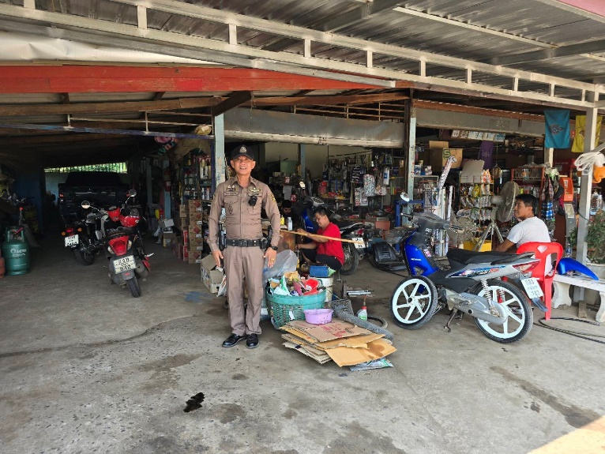

วันนี้ (18 ธ.ค. 67 )เวลา 11.30 ร.ต.อ.พิเชษ รุ่งสุวรรณ์ รอง สวป.สภ.ดงป่าคำ ร้อยเวร20 ได้ตรวจในเขตพื้นที่รับผิดชอบ ตามโครงการ Stop Walk & Talk ได้กำชับร้านซ่อมรถ ไม่ให้ดัดแปลงสภาพรถให้กับเยาวชน

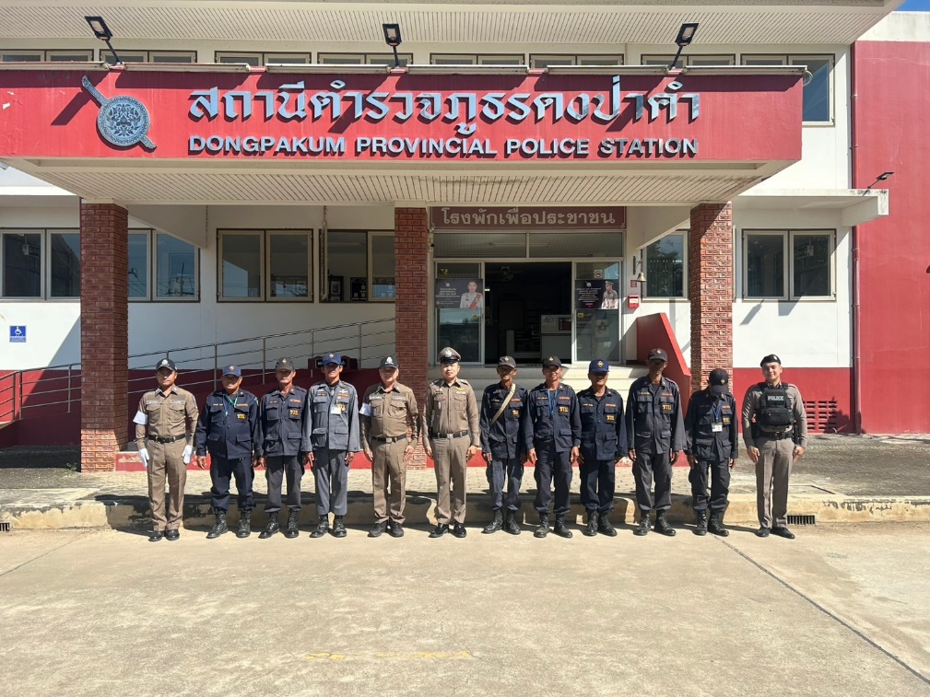

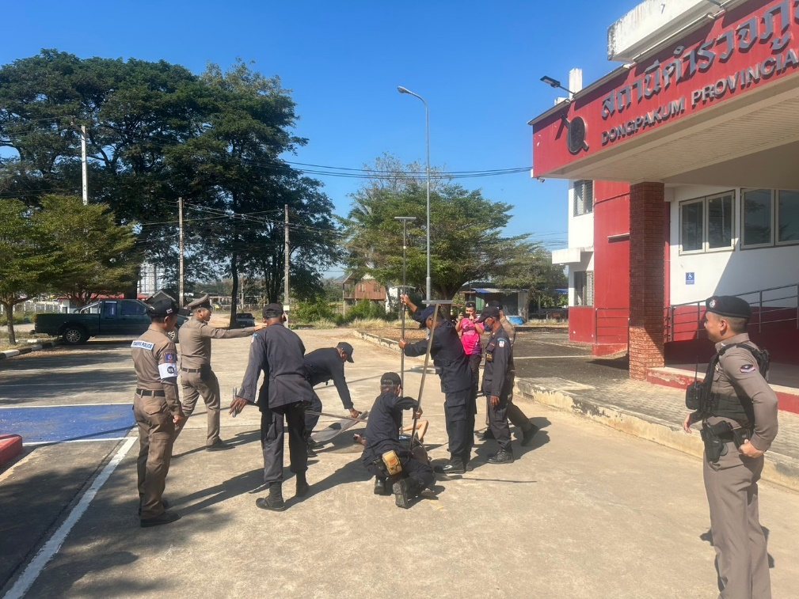

วันนี้(17 ธ.ค. 67)เวลา13.00 น. พ.ต.ท.วีระวุฒิ ทองวัน สว.สภ.ดงป่าคำ และ ร.ต.อ.จักรกริศน์ ทองขันนาค รอง สวป.สภ.ดงป่าคำ พร้อมชุดชุมชนสัมพันธ์ ฝึกอบรมให้ความรู้เกี่ยวกับยุทธวิธีการใช้ไม้ง่ามและความรู้เบื้องต้นจราจร แก่ ชุดรักษาความปลอดภัยหมู่บ้านตำบลดงป่าคำ (ชรบ.) ณ ห้องประชุมชั้น 2 และบริเวณหน้าสถานีตำรวจภูธรดงป่าคำ ต.ดงป่าคำ อ.เมือง จ.พิจิตร
งานจราจร
เมื่อวันที่ 5 ธันวาคม 2567 ร.ต.อ.พิเชษ รุ่งสุวรรณ์ รอง สวป.สภ.ดงป่าคำ พร้อมด้วยชุดสายตรวจจราจร อำนวยความสะดวกด้านการจราจรและรักษาความสงบเรียบร้อย ให้แก่ประชาชนผู้มาร่วมทำบุญทอดกฐิน ณ วัดใหม่คำวัน ต.ดงป่าคำ อ.เมือง จ.พิจิตร
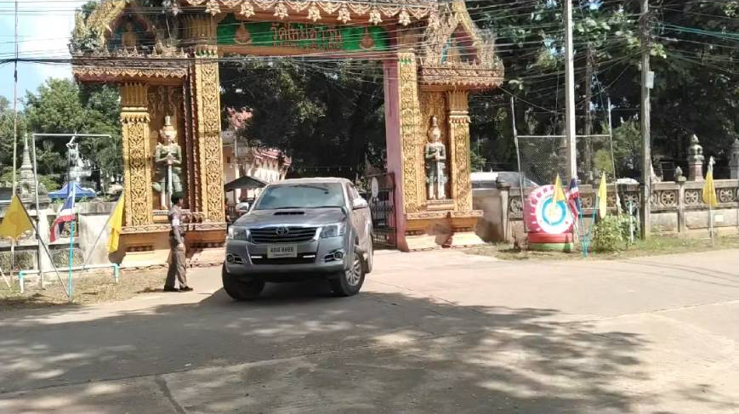
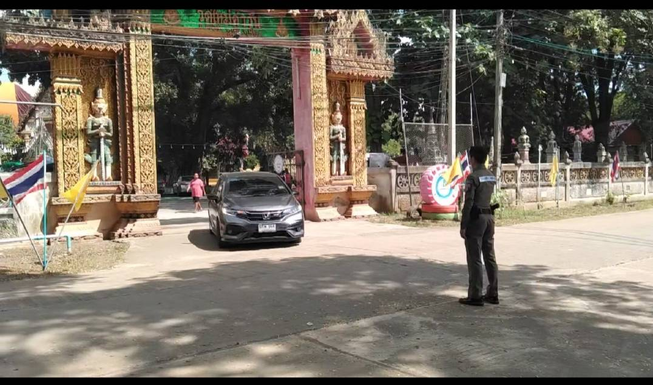

เมื่อวันที่ 15 ธันวาคม 2567 ร.ต.อ.วิชัย ปัจจากุล รอง สวป.สภ.ดงป่าคำ และเจ้าหน้าที่สายตรวจรถยนต์,สายตรวจจราจร ตั้งจุดตรวจกวดขันวินัยจราจรและตรวจวัดปริมาณแอลกอฮอล์ เพื่อป้องกันและลดการเกิดอุบัติเหตุทางถนน บนถนนหลวงหมายเลข 113 บริเวณหน้าที่พักสายตรวจตำบลดงป่าคำ ม.9 ต.ดงป่าคำ อ.เมือง จ.พิจิตร

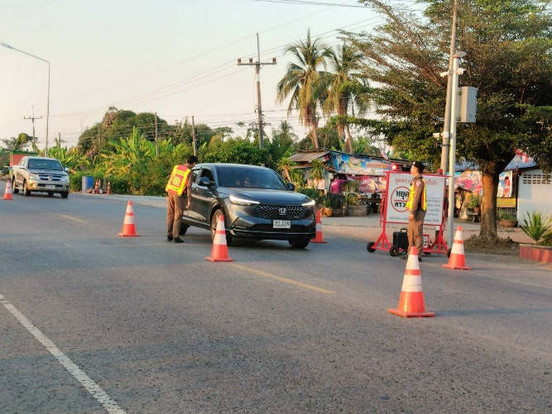
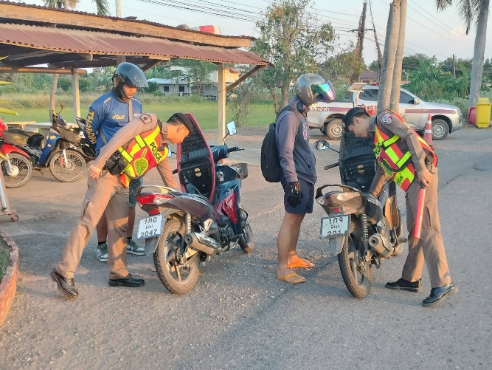

ห้วงวันที่ 27 ธันวาคม 2567 ถึงวันที่ 5 มกราคม 2567 อำนวยการโดย พ.ต.ท.วีระวุฒิ ทองวัน สว.สภ.ดงป่าคำ พร้อมด้วยเจ้าหน้าที่ตำรวจ สภ.ดงป่าคำ, เจ้าหน้าที่ฝ่ายปกครองส่วนท้องถิ่น, กำนัน, ผู้ใหญ่บ้าน และเจ้าหน้าที่สาธารณสุข ตั้งจุดตรวจร่วมป้องกันและลดอุบัติเหตุทางถนน ในช่วง 7 วันอันตรายเทศกาลปีใหม่ 2568 และตั้งจุดตรวจกวดขันวินัยจราจรและตรวจวัดปริมาณแอลกอฮอล์ บนถนนหลวงหมายเลข 113 บริเวณหน้าที่พักสายตรวจตำบลดงป่าคำ ม.9 ต.ดงป่าคำ อ.เมือง จ.พิจิตร
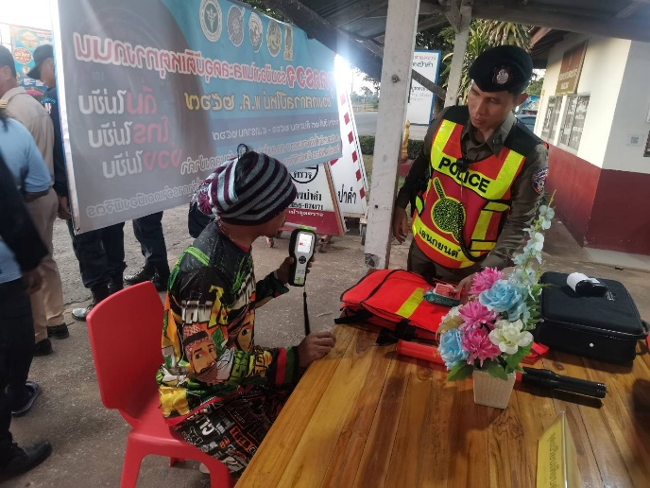
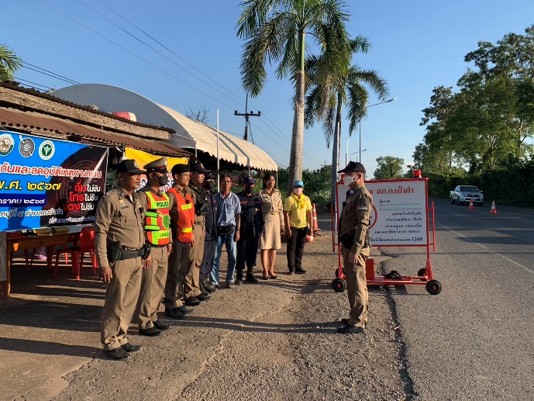

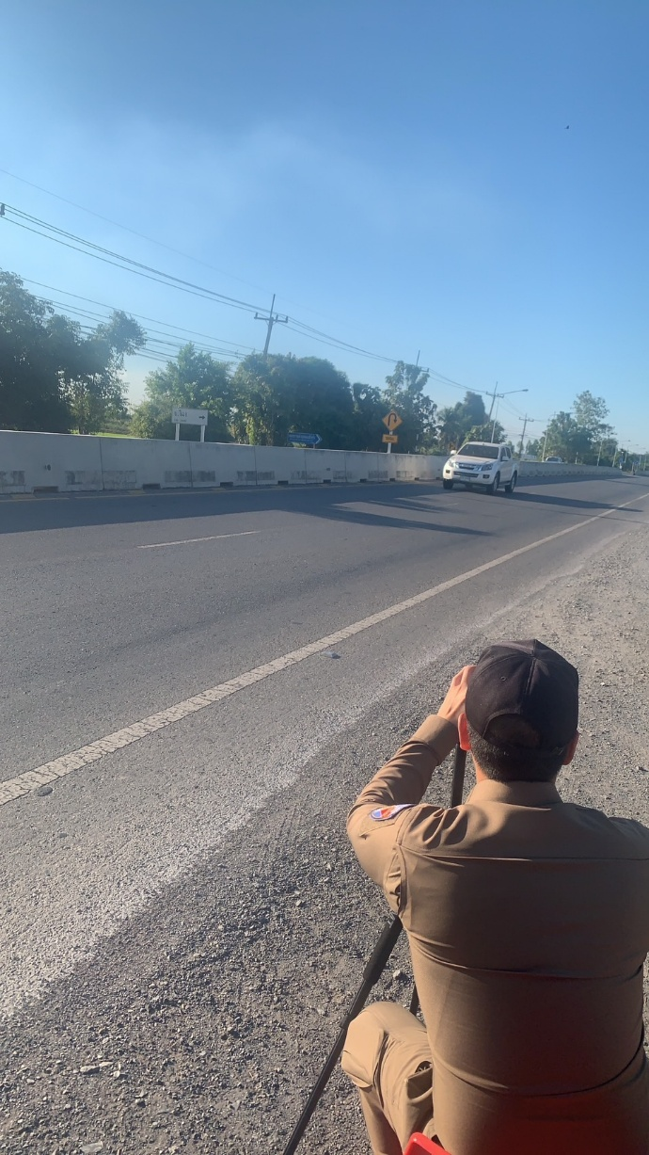
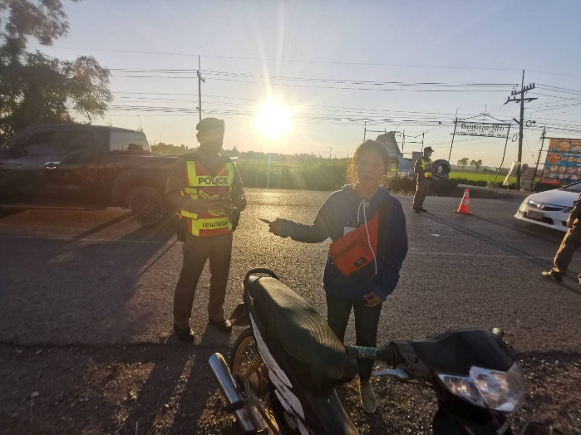

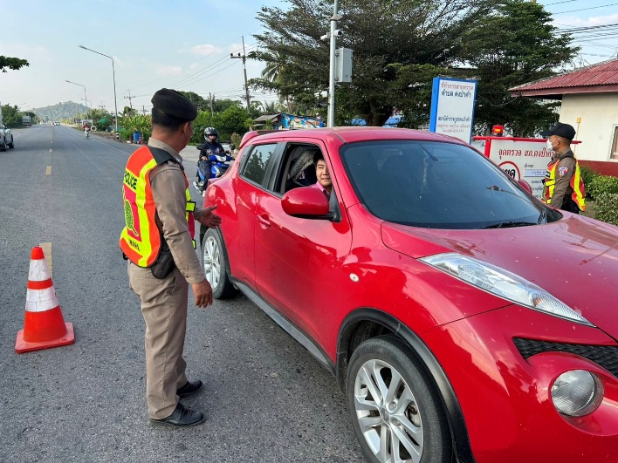

งานสืบสวน
วันที่15 ธ.ค. 67 ชุดสืบสวน และพนักงานสอบสวนสภ.ดงป่าคำ พร้อมพวกร่วมกับ พฐ.จว.พิจิตร ตรวจที่เกิดเหตุเพลิงไหม้ ที่ ม.4 ต.ดงกลาง อ.เมือง จ.พิจิตร
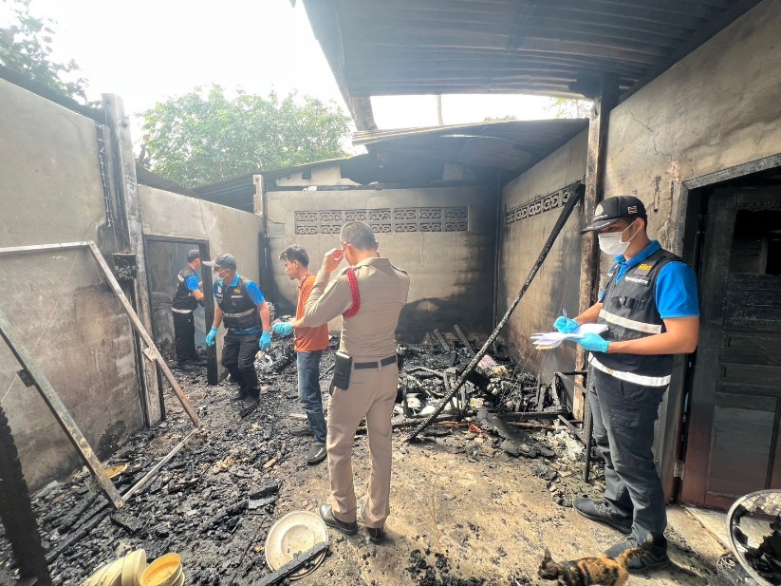
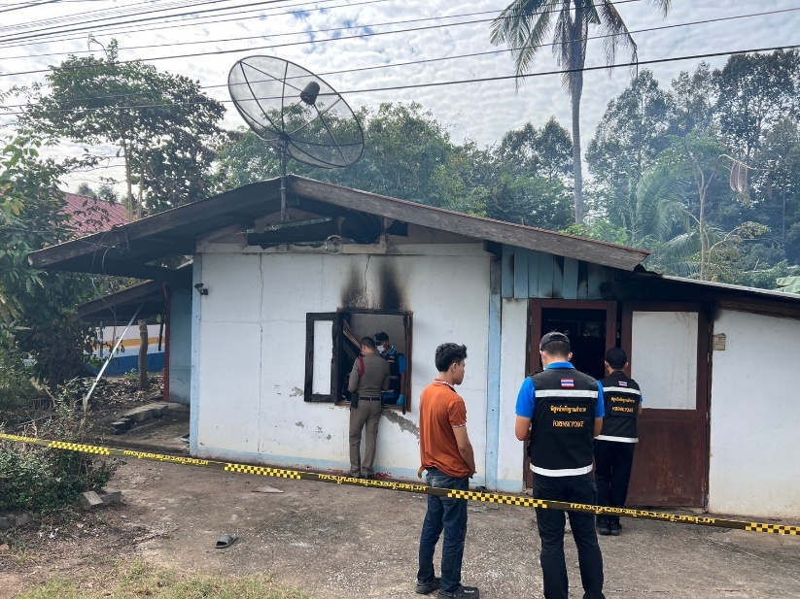

วันนี้ ( 17ธ.ค.67) เวลาประมาณ 12.00น. อำนวยการโดย พ.ต.ต.วีระวุฒิ ทองวัน สว.สภ.ดงป่าคำ สั่งการให้ จนท.ตร.ประกอบด้วย ,ร.ต.อ.เกษม พงศ์ทองคำวงศ์ รองสว.สส.ฯ,ร.ต.อ.หมาย พุ่มเพ็ชรษา รอง สว.สส.ฯ ร.ต.ต.ธนะพัฒน์ นัฎอนุสิทธิ์,ส.ต.อ.กิตติวัฒน์ เพ็ชรพิจิตร
ได้ร่วมกันทำการทดสอบหาสารเสพติด(เมทแอมเฟตามีน)ในตัวอย่างปัสสาวะของผู้ถูกทดสอบ ผลการทดสอบน่าเชื่อว่าพบสารเสพติดให้โทษประเภท1 (เมทแอมเฟตามีน) มีรายชื่อดังนี้ นายพนมดา ฉิมมาลา อายุ 35 ปี
ซึ่งมีความประสงค์ขอเข้ารับ การบำบัดฟื้นฟูฯ จึงได้นำตัวส่งเข้าศูนย์คัดกรอง รพ.สต.ในพื้นที่ เพื่อเข้ารับการบำบัดฟื้นฟูฯ ต่อไป
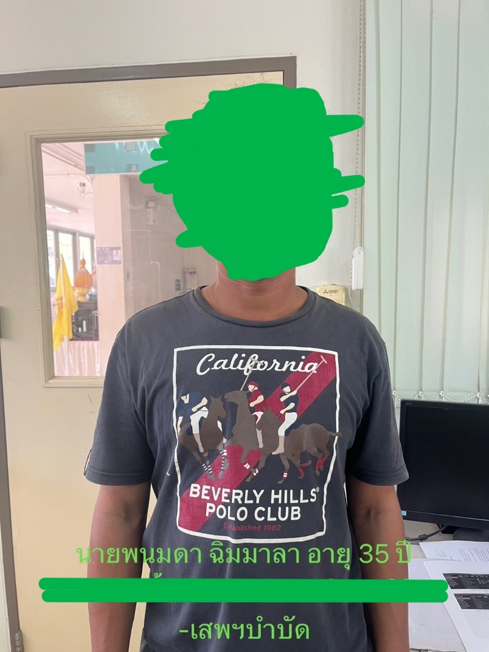

วันที่ 19 ธ.ค. 67 เวลา 09.00 น. เจ้าหน้าที่ตำรวจชุดสืบสวน สภ.ดงป่าคำ ได้ออกสืบสวนหาข่าวเกี่ยวกับ
ยาเสพติดในพื้นที่รับผิดชอบ
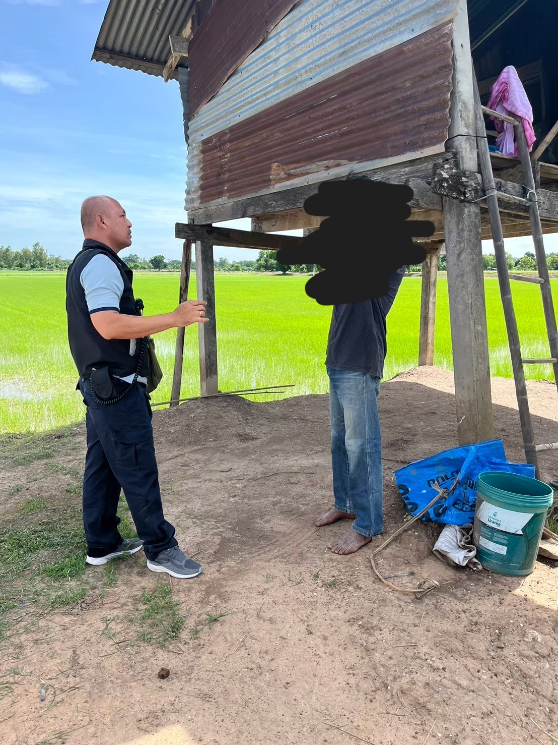

งานสอบสวน

เมื่อวันที่ 10 ธันวาคม 2567 ร.ต.อ.พรพจน์ เพชรโต รอง สว.(สอบสวน)สภ.ดงป่าคำ ร่วมกับชุดสืบสวน สภ.ดงป่าคำ ได้ออกที่เกิดเหตุลักทรัพย์ลำโพง ที่เกิดเหตุ หน้าวัดดงป่าคำ ม.8 ต.ดงกลาง อ.เมือง จ.พิจิตร

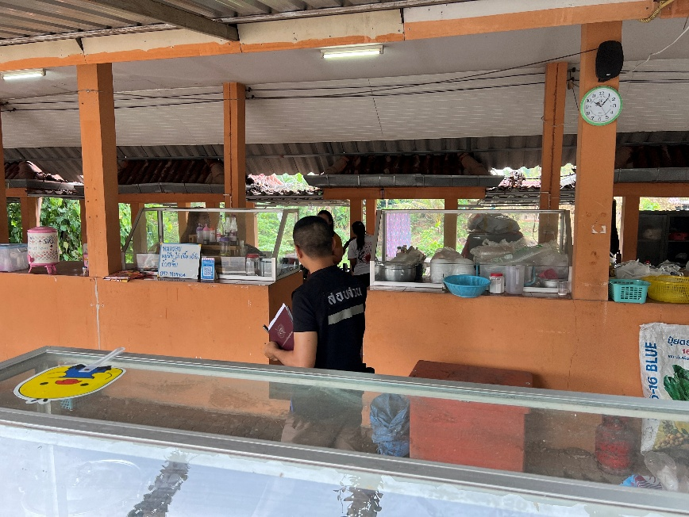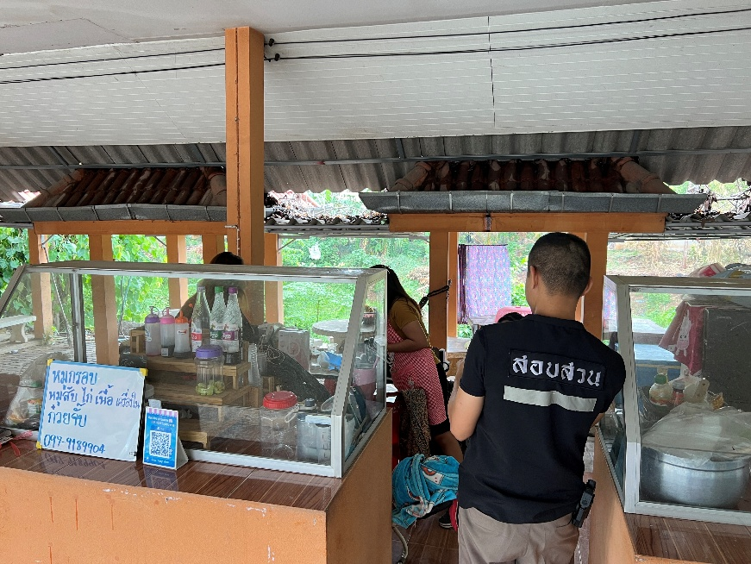

เมื่อวันที่ 16 ธันวาคม 2567 ร.ต.อ.พรพจน์ เพชรโต รอง สว.(สอบสวน)สภ.ดงป่าคำ ได้รับแจ้งจากศูยน์วิทยุ สภ.ดงป่าคำ แจ้งเหตุคนนอนเสียชีวิต กับแพทย์โรงพยาบาลพิจิตร ร่วมชันสูตรพลิกศพ ที่เกิดเหตุ ม.9 ต.ดงกลาง อ.เมือง จ.พิจิตร

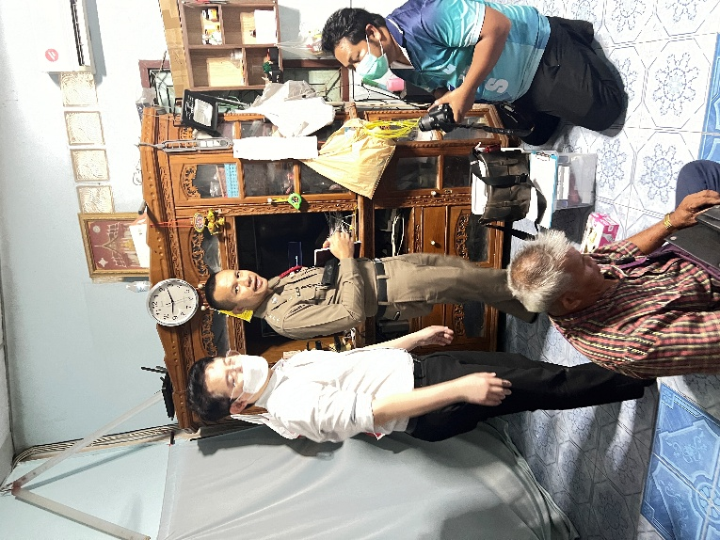

เมื่อวันที่ 19 ธันวาคม 2567 ร.ต.อ.พรพจน์ เพชรโต รอง สว.(สอบสวน)สภ.ดงป่าคำ ได้นัดผู้เสียหายและพยานไกล่เกลี่ยเรื่องติดตั้งกระจก ณ สภ.ดงป่าคำ ม.1 ต.ดงป่าคำ อ.เมือง จ.พิจิตร

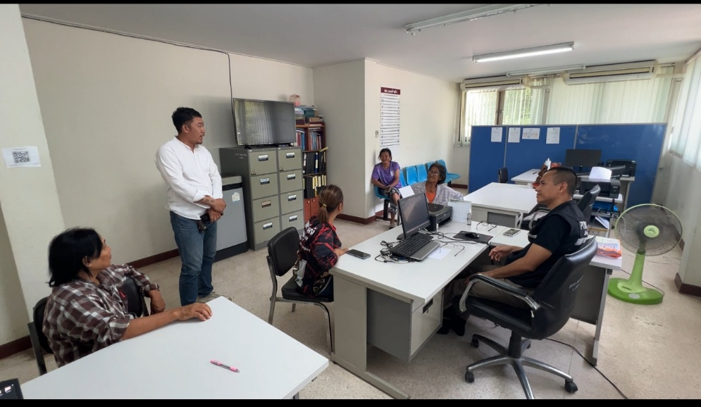

งานอำนวยการ
เมื่อวันที่ 18 ธันวาคม 2567 เวลา 09.30 น. พ.ต.ท.วีระวุฒิ ทองวัน สว.สภ.ดงป่าคำ นำข้าราชการตำรวจในสังกัด ร่วมกิจกรรมทำความสะอาดอาคารที่ทำการ สภ.ดงป่าคำ ตามโครงการ 5 ส. เพื่อความสวยงาม เป็นระเบียบเรียบร้อย พร้อมให้บริการแก่ประชาชน

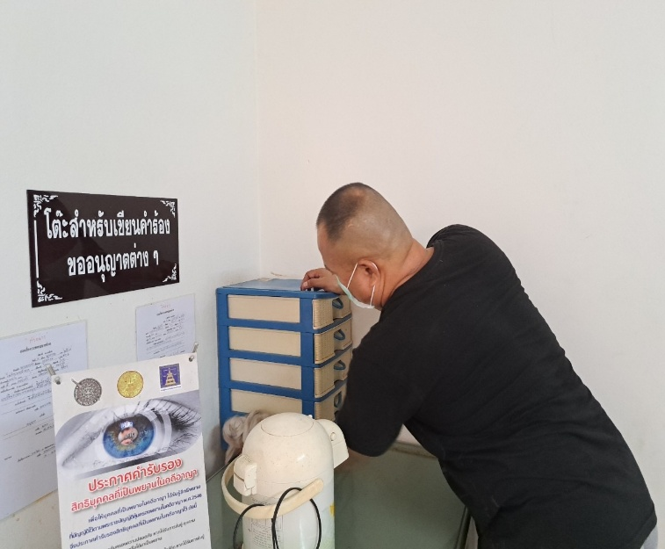
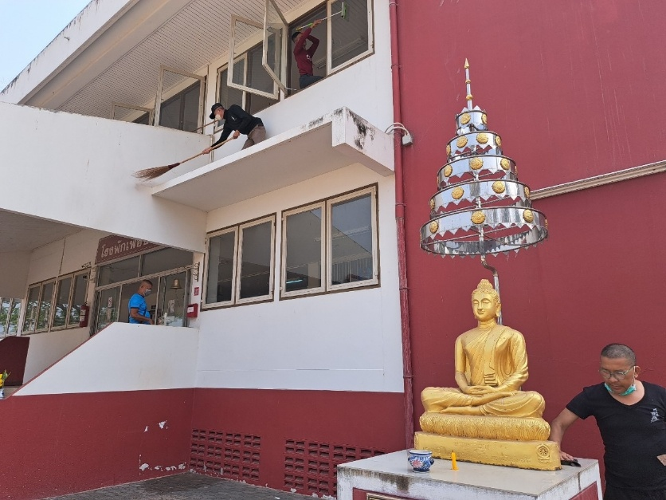

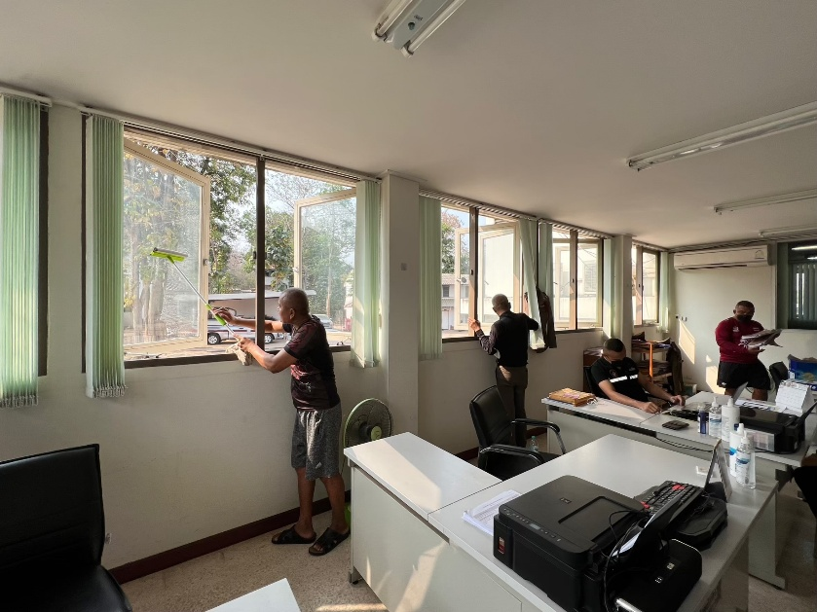
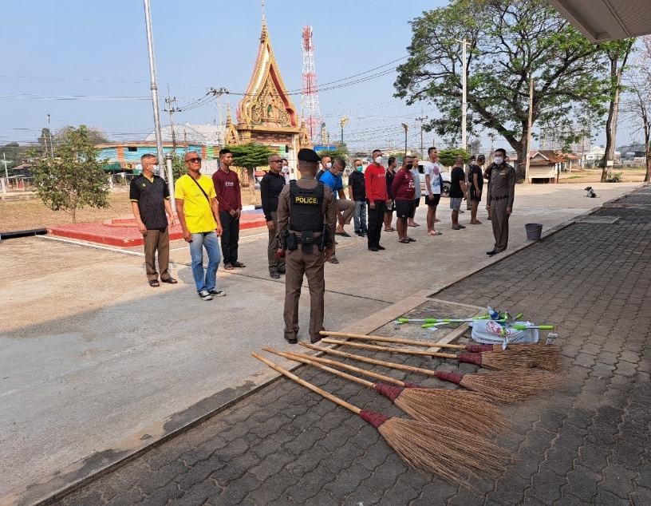

วันที่ 5 ธ.ค. 2567 เวลา 06.30 น. อำนวยการโดย พ.ต.ต.วีระวุฒิ ทองวัน สว.สภ.ดงป่าคำ ฯ มอบหมาย ร.ต.อ.วิชัย ปัจจากุล รอง สวป.สภ.ดงป่่าคำ ร่วมกิจกรรม เนื่องในวันคล้าย วันพระราชสมภพ พระมหากรุณาธิคุณ พระบาทสมเด็จพระบรมชนกาธิเบศร มหาภูมิพลอดุลยเดช มหาราช บรมนาถบพิตร วันชาติและวันพ่อแห่งชาติ ณ.เทศบาลตำบลดงป่าคำ ต.ดงป่าคำ อ.เมืองพิจิตร จว.พิจิตร
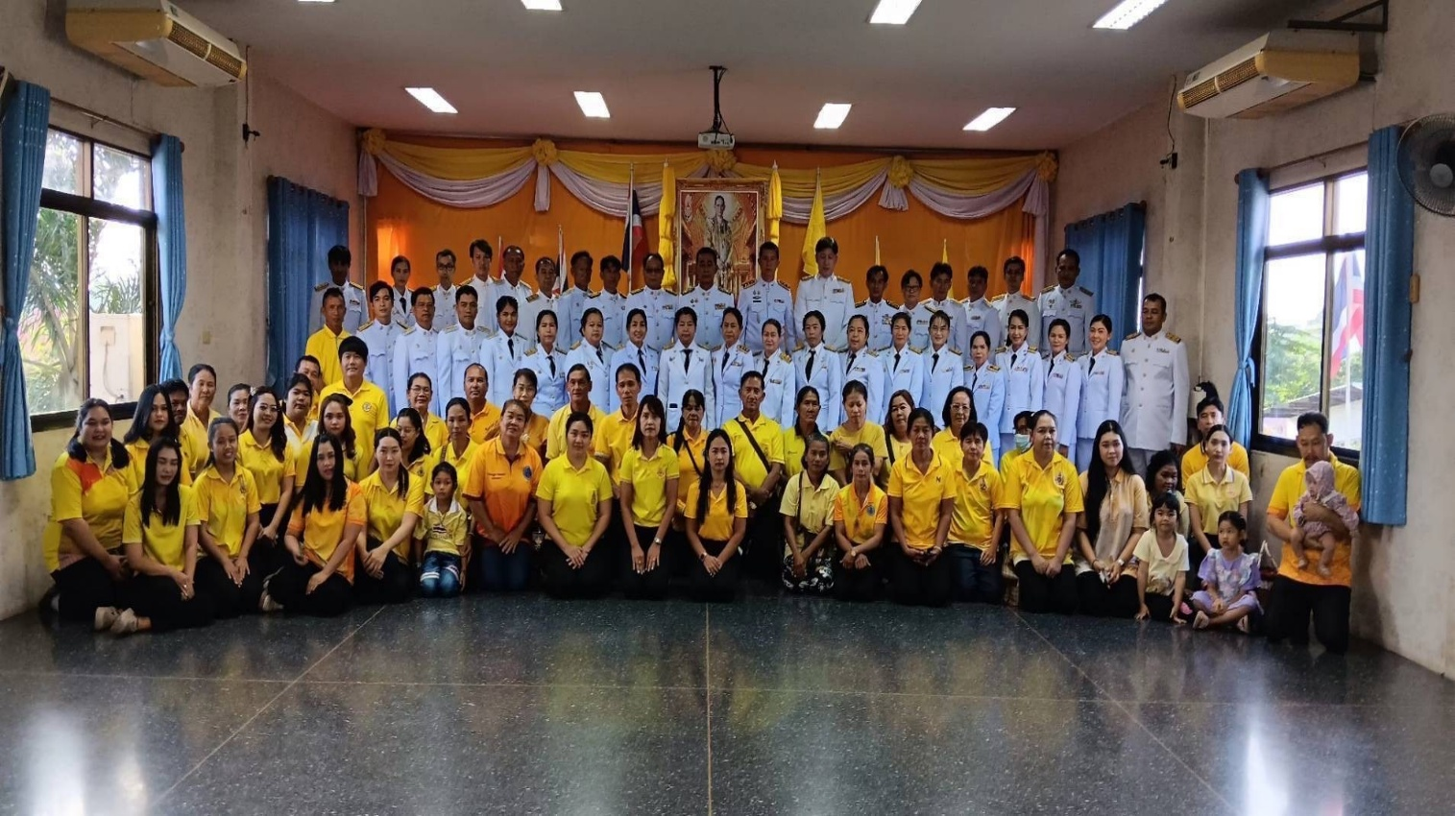

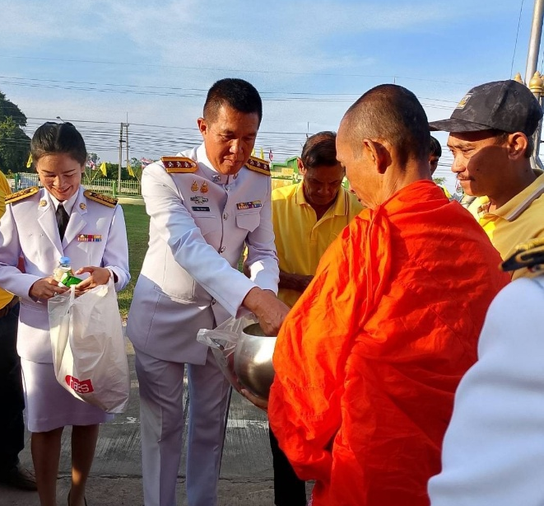
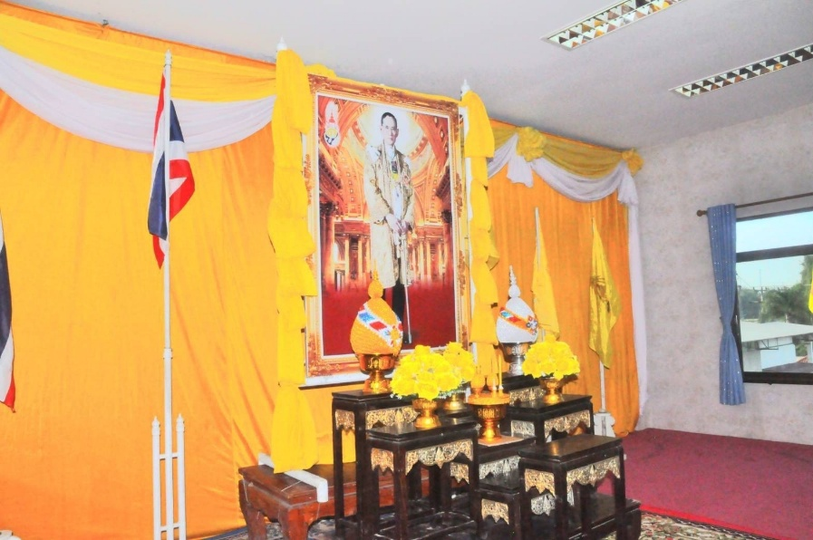

วันที่ 27 ธ.ค.67 เวลา 10.00 น. ร.ต.อ.สุทัศน์ ใจจำนงค์ รอง สว.(ป.)สภ.ดงป่าคำปฏิบัติหน้าที่สายตรวจตำบลดงป่าคำ พร้อม นายกเทศมนตรีเทศบาลตำบลดงป่าคำกำนัน ผู้ใหญ่บ้านและฝ่ายปกครองตำบลดงป่าคำ ร่วมเปิดจุดบริการประชาชนช่วงเทศกาลปีใหม่ ณ เทศบาลตำบลดงป่าคำ อำเภอเมืองพิจิตร จังหวัดพิจิตร
